O MANTRA DA FELICIDADE
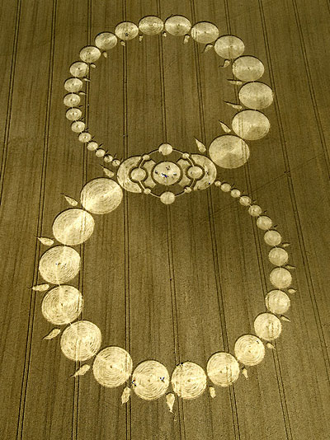
<> <> <>
EU SOU PENSAMENTO DESEJO E VONTADE SEXUAL ADHYATMARATI YUVIBHUTA QUE CURA A ALMA A MENTE O CORAÇÃO E OS CORPOS DE TODOS OS SERES DO COSMOS GRANDE UNIVERSO

